
FIDASC Federazione Italiana Discipline Armi Sportive da Caccia
Federazione sportiva riconosciuta dal C.O.N.I.
A.S.D. VECCHIO CONFINE
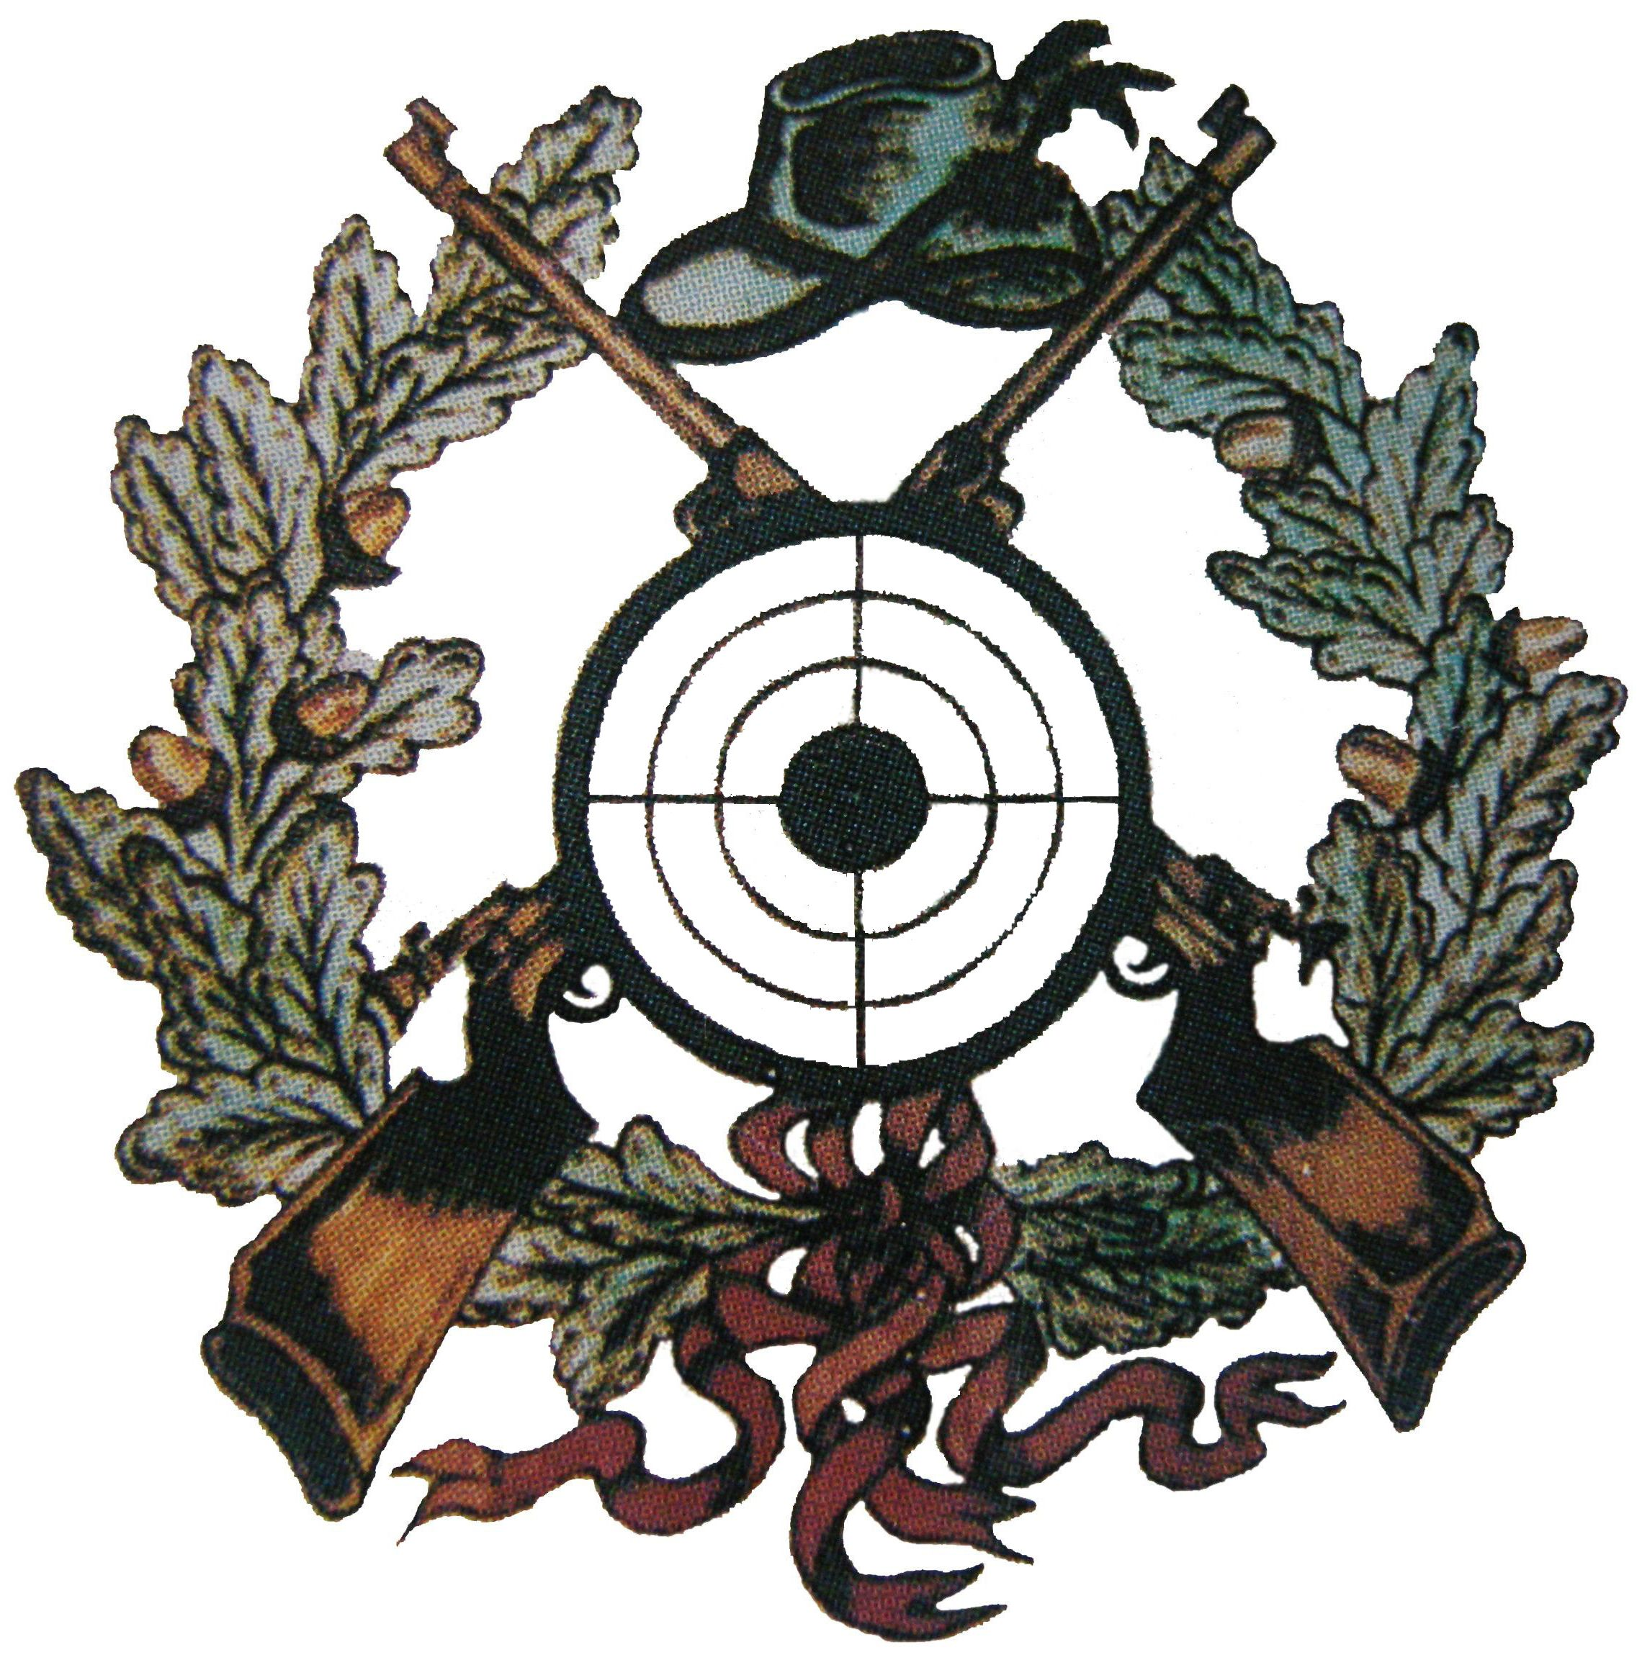
San Vito al torre

In bollaborazione con il Comitaro Regionale FIDASC Friuli VG
Eliminatorie regionali Friuli VG
Campionato italiano 2013
Tiro di campagna
San Vito al Torre (UD) 19 maggio 2013

La gara si svolgerà con iscrizioni dalle ore 8.30 alle ore 11.30 del mattino, le prove di tiro inizieranno alle ore 9.00 e termineranno alle ore 13.00

Le prove di tiro si svolgeranno su 20 colpi complessivi alla distanza di 100 mt. in quattro posizioni (al palo, distesi. Con alpenstok ed a braccio libero)
5 colpi in 5 minuti per ogni posizione

Costo unico dell’iscrizione € 15.00 – non sono previsti rientri

CATEGORIE PREMI
Senior (SE) dai 18 ai 60 anni non pompiuti Medaglia d’onore ai primi tre classificati
Lady (LA) Medaglia d’onore alle prime tre classificate
Veterani (VE) dai 60 anni compiuti in poi Medaglia d’onore ai primi tre classificati
Squadre composte da TRE componenti + una riserva della stessa società
AI PRIMI CLASSIFICATI Titolo di Campione Regionale Friuli VG e R.S.
Si qualificano alle fasi nazionali 1 ogni 10 senior – 1 ogni 5 veterano e tutte le Ladys

Possono partecipare tutti i tiratori in regola con il tesseramento FIDASC 2013 e con licenza valida di porto di fucile per uso di caccia o tiro a volo.
Armi ammesse: Calibro minimo 222Rem.-ottiche senza limitazioni di ingrandimanto-peso max dell’arma con ottica Kg.5-dimensione max volata mm.25-sono ammessi fucili basculanti e semiautomatici.

1
2

3
4

GIUDICI DI GARA INDICATI SUL CAMPO ISCRITTI ALBI FIDASC – PROGRAMMA APPROVATO FIDASC
REFERENTE DI GARA E RESPONSABILE RHO STEFANO CELL. 3479673048
A.S.D. Vecchio Confine – San Vito al Torre (UD) – Località ponte sul Torre

